上海市汽车行业协会2020年度统计分析

从行业发展态势看，随着国内经济大环境的持续向好，以及促进消费政策的带动，市场需求仍将继续恢复。总体来讲汽车行业 表现大大好于预期，主要基于三个方面1.国家和地方的政策支持2.企业自生的不懈努力 3.市场需求的恢复

一、2020年全国汽车市场概述
1、全国汽车市场2020年度产销量
2020年全国汽车工业整车产销分别完成 2522.5万辆和2531.1万辆，产销量同比分别下降2.0%和1.9%，产销量降幅比上年分别缩小大5.5和6.3个百分点。
其中乘用车产销分别完成1999.4万辆和2017.8万辆，产销量同比分别下降6.5%和6%。占汽车产销比重分别达到79.2%和79.7%，分别低于上年产销量比重的3.8和3.5个百分点。
；而商用车产销分别完成523.1万辆和513.3万辆，产量同比增长20.0%，销量增长18.7%。
2、2020年汽车销售趋势
如下图所示 ，销售趋势与上年基本相似，在厂家和经销商促销政策的共同促进下，致使汽车销售市场需求有所回升。
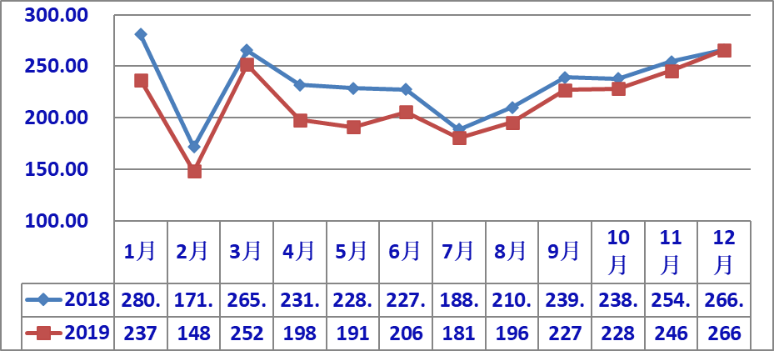
3、汽车销售结构

（1）乘用车销售。
2020年 ，乘用车销售同比降幅6%，比汽车总体降幅大4.1%，成为致使汽车整体下降的主要因素,与上年同比基本型和多功能型均有较大降幅.但降幅略收窄，
2020年各车型销售量及同比降幅如下表。
四大类品种，从占有率分析，基本型轿车占乘用车总销量的45.5 %，同比下降10.02个百分点；
从排量分析（不含CKD），排量小于1.0的微型车销售21.42万辆，同比下降52.07%，1.0L-1.6L的小型车共销售11260.97万辆，同比下降9.85%，1.6L-2.0L销售576.4万辆，同比上升降5.58%，2.0L-2.5L销售38.9万辆，同比上升2.29%，2.5L-3.0L销售93242辆，同比下降2.37%，3.0L以上销量仅66辆 ，同比下降78.5%。
（2）商用车产销
2020年商用车产销好于乘用车，商用车产销分别完成523.1万辆和513.3万辆，产量同比增长20%，销量同比上升18.7%。
在五大类商品中，2020年客车产销分别为43.5万辆、43.0辆，同比分别下降1.7%和3.2%，客车非完整车产销分别为18072辆、18081辆，同比分别下降40.1%、40.31%；货车产销分别为316.5万辆、314.04万辆，同比分别上升降16.14%、15.454%；半挂牵引车产销80.05万辆、83.49万辆，同比分别上升46.34%、47.79%，货车非完整车型产销分别为76.33万辆、70.97万辆，同比分别上升31.05%、25.63%。
（3）中国品牌乘用车
2020年，中国品牌乘用车共销售774.9万辆，同比下降8.1%，占乘用车销售总量的38.4%，比上年同期下降0.9个百分点；其中：中国品牌轿车销售195.2万辆，同比下降4.59%，占轿车销售总量的21.1%，比上年同期上升2.2个百分点；中国品牌SUV销售468.7万辆，同比下降4.73%，占SUV销售总量的49.5%，比上年同期下降3.1个百分点；中国品牌MPV销售72.2万辆，同比下降30.6%，占MPV销售总量的68%，比上年同期下降7.3个百分点。
据此可见中国品牌SUV下降对中国品牌乘用车下降有较大影响。
（4）主要汽车生产企业
2020年汽车销量排名前十位的企业集团销量合计为2264万辆，同比下降2.3%，占汽车销售总量的89.5%，低于上年同期0.4个百分点。
前十企业集团其排位与去年同期比较，北汽、广汽超越长安。 前十汽车生产企业集团销量及市场占有率如下图（销量单位：万辆）。
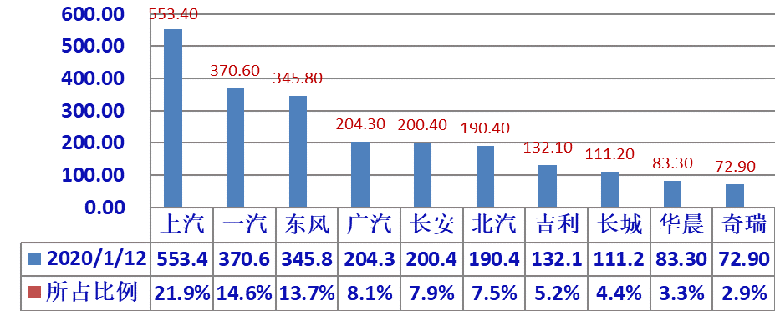

其中：
前五集团合计销售1674.3万辆，同比下降1.9%，等于行业总体降幅。
前五集团销售及同比见下图。
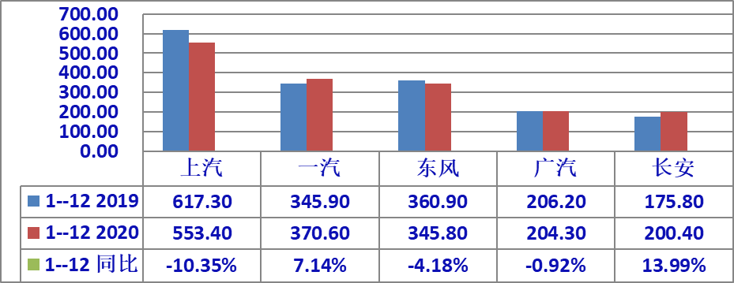
4、新能源汽车
据中汽协会统计报导，2020年新能源汽车各类型产销情况见下表：
单位：万辆
5、汽车进出口
据中汽协会统计2020年汽车出口99.5万辆，同比下降2.9%。其中乘用车出口76万辆，同比上升4.8%；商用车出口23.5万辆，同比下降21.4%。
二、2020年上海市场汽车产销
1、上海汽车市场2020年产销
2020年 上海汽车产销分别为249万辆和250万辆（不含上汽外地产），同比分别下降9%和8.9%。按大类车型分，乘用车产销分别为239.6万辆和240.4万辆，同比分别下降10.4%和18.1%，商用车产销分别为93730辆和94582辆，同比产量上升56%，销量上升55.6%，
2、2020上海产汽车销售走势如下图
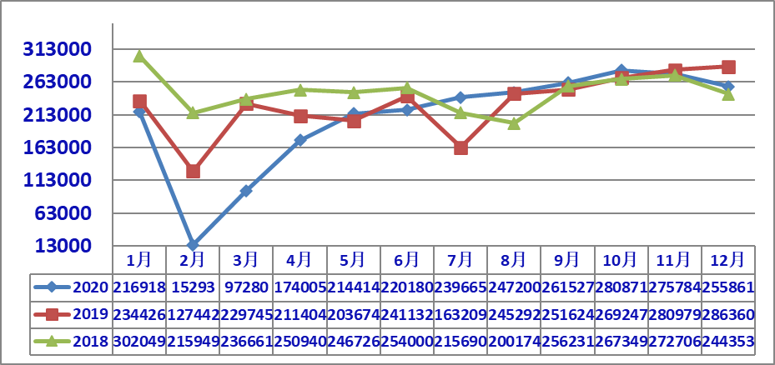
单位：辆
3、上海本地产乘用车销售结构比较
单位：辆
2020年 上海产的乘用车销售结构分：
基本型乘用车共销售129.4万辆，占乘用车销售比重53.8%，比上年同期减少6.3个百分点，销量同比下降19.8，
SUV销售97.23万辆，同比则上升2.09%，
多用途（MPV）销售13.68万辆，同比上升17.7%。
按排量分析.
1.0-1.6L销售102.8万辆，同比下降18.37%；
1.6-2.0L销售25.5万辆，同比下降26%；
2.0-2.5L没有销售；
2.5L以上销售1辆；
1.0以下销售12713辆；
4、上海各整车厂（含外地产）销售表现
根据上汽集团上市公司公布的产销快报数据，2020年 上海企业整车销售分别为：上汽大众累计销售150.5万辆,同比下降24.79%，
上汽通用146.7万辆，同比下降8.29%，
上汽乘用车65.79万辆，同比下降2.296%，
上汽大通销售19.27万辆，同比上升25.876%，
上汽申沃售2122辆，同比上升83.09%。
5、上海乘用车销售品牌表现
上汽旗下乘用车品牌以其优良的性价比、便捷的服务，在全国乘用车市场继续处于领先的地位，在2020年 销售量排列前十的轿车品牌中，朗逸、英朗分列二、六和合计销售171.56万辆，占十大轿车销量22.76%；途观位列SUV销售量第六位，合计销售18.21万辆，占前十SUV品牌销量的9.32%；五菱宏光、别克GL8、宝骏730、宝骏RM分列MPV销售量第一、二、陆位和第九位，合计销售49.01万辆，占前十MPV品牌销量的68.82%。
上海乘用车良好的品牌优势，确保了上海汽车行业在全国汽车市场的领先地位。
三、上海市汽车行业经济运行其他表现
1、按照上海市统计局发布的数据，2020年 上海市汽车工业规模以上企业实现工业总产值6735.07亿元，同比上升5.07%，升幅低于全市规模以上企业工业总产值降幅4.3个百分点；汽车行业占全市规模以上企业总产值19.3%，同比增加0.7个百分点。营业收入7801.16亿元，同比下降2.81%，降幅高于全市规模以上企业1.1个百分点；利润总额608.42亿元，同比下降24.7%，降幅高于全市规模以上企业22.4个百分点，占全市规模以上企业利润总额的21.5%。

上海汽车行业协会纳入统计范围的近110家企业（含规模以下企业），实现工业总产值4929.4亿元，同比下降3.03%， 大于本市汽车制造业规模以上企业降幅。营业收入5862.6亿元，同比下降11.65%，高于全市汽车制造业规模以上企业降幅8.8%；利润总额493.6亿元，同比下降30.71%，高全市汽车制造业规模以上企业降幅6 %。，占全市规模以上企业利润总额17.4%。从业人员平均数10.5万人，同比下降3.96%。
2、上汽集团外企业经济运行基本情况
据对上汽外近 30家企业的统计，显示经济运行状况与行业环境相关，2020年工业总产值同比下降6.14%，营业收入同比 下降56.26%，尽管低于行业整体降幅，但因绝对量小，故对整体形势影响不大。利润总额同比下降1.59%，
经济运行其他一些指标方面情况如下：
-- 三项费用占主营收入比重8.57，比上年同期减少2.07个百分点。
-- 应收帐款35.37亿元，同比 上升13.49%；
-- 存货19.57亿元，同比下降8.23%，其中产成品9.83亿元，上升14.6%；
-- 资产总计173.7亿元，同比上升3.99%，负债77.89亿元，同比上升11.27%。

上海市汽车行业协会信息统计部
2021年3月15日

